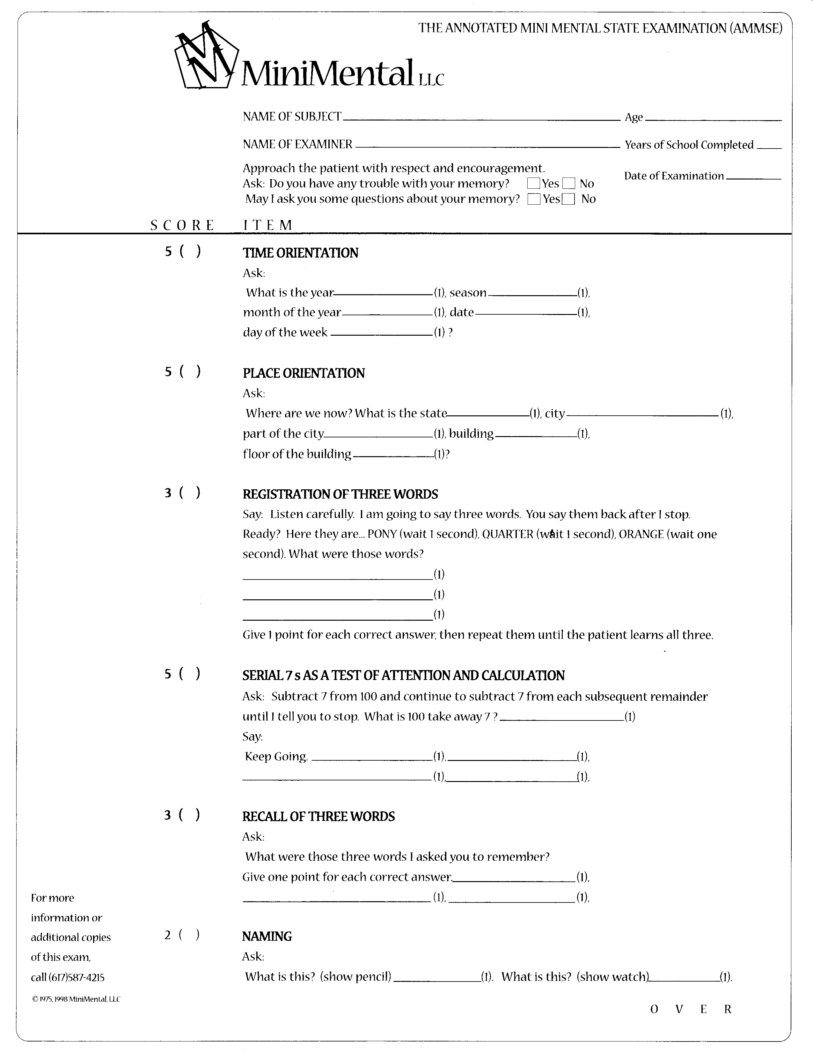

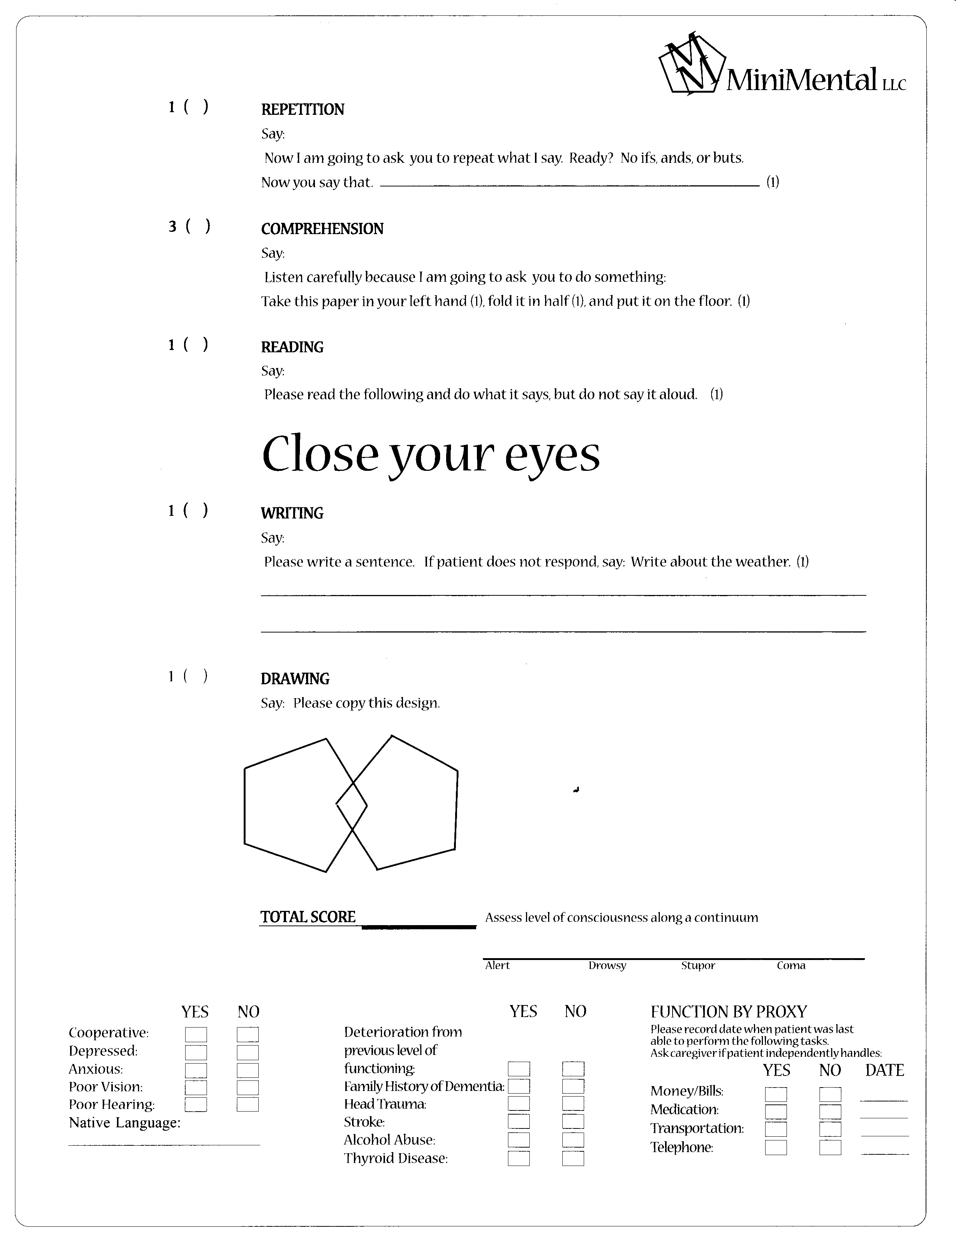

En la mayoría de los exámenes neurosicológicos y de estado mental, el desempeño se ve afectado por la edad y la educación: los exámenes con resultados falsos negativos son comunes entre las personas muy inteligentes y con un alto nivel educacional y los falsos positivos ocurren en los niveles de educación bajos, especialmente en un nivel de escolaridad primaria o inferior. La Guía de la AHCPR (Agency for Health Care Policy and Research) para el diagnóstico de la enfermedad de Alzheimer recomienda que los factores distractores, como la edad y el nivel de educación, se consideren en la interpretación de las puntuaciones de los exámenes del estado mental. La siguiente tabla indica las puntuaciones MMSE promedio según edad y nivel educacional.

Edad | Educación
 | 0 a 4 años | 5 a 8 años | 9 a 12 años | >=12 años | Total
18-24 | 23 | 28 | 29 | 30 | 29
25-29 | 23 | 27 | 29 | 30 | 29
30-34 | 25 | 26 | 29 | 30 | 29
35-39 | 26 | 27 | 29 | 30 | 29
40-44 | 23 | 27 | 29 | 30 | 29
45-49 | 23 | 27 | 29 | 30 | 29
50-54 | 23 | 27 | 29 | 29 | 29
55-59 | 22 | 27 | 29 | 29 | 29
60-64 | 22 | 27 | 28 | 29 | 28
65-69 | 22 | 28 | 28 | 29 | 28
70-74 | 21 | 26 | 28 | 29 | 27
75-79 | 21 | 26 | 27 | 28 | 26
80-84 | 19 | 25 | 26 | 28 | 25
>=85 | 20 | 24 | 26 | 28 | 25
Total | 22 | 26 | 29 | 29 | 29

Fuente: Adaptado de Crum RM, Anthony JC, Bassett SS, et al. Population-based norms for the mini-mental state examination by age and educational level. JAMA 1993;269:2386-91. Copyright 1993, American Medical Association.

A mayor diferencia entre la puntuación del paciente y la media relacionada con la edad o educación, mayor probabilidad de que exista trastorno cognitivo importante.

- Esta herramienta cuantifica en forma rústica los elementos del historial y del examen que son pertinentes al riesgo de demencia vascular.
- De estar presente, cada uno de los siguientes rasgos clínicos agregará 2 puntos: inicio repentino, historial de ataque apopléjico, signos neurológicos focales, síntomas neurológicos focales.
- Cada uno de los siguientes rasgos clínicos agrega un punto: deterioro escalonado, dolencias somáticas, incontinencia emocional, historial o presencia de hipertensión.
- A mayor puntuación, mayor riesgo de demencia vascular. En los estudios de validación, Rosen utilizó como punto de corte una puntuación de cuatro o más.
Ref. Rosen WG, Terry RD, Fuld PA, et al. Pathologic verification of ischemic score in differentiation of Dementias. Ann Neurol 1980:7:487.

Puntuación

isquémica

de la escala

Hachinski

modificada:

Una puntuación de 5 o más indica una sospecha de depresión. Los resultados falsos positivos en la demencia pueden sugerir la enfermedad de Alzheimer ya que los problemas de memoria, la alteración del sueño, la apatía y la mayor dependencia ocurren tanto en la depresión como en las primeras etapas de esta enfermedad. Los resultados falsos negativos también pueden ser más comunes en los pacientes con Alzheimer donde el autocontrol se encuentra dañado. La detección óptima de la depresión requiere que el paciente y un informante se sometan a un cuestionario sobre los síntomas depresivos.

Escala de

depresión

geriátrica

(Formulario corto)

